**ФЕДЕРАЛЬНОЕ ГОСУДАРСТВЕННОЕ АВТОНОМНОЕ ОБРАЗОВАТЕЛЬНОЕ УЧРЕЖДЕНИЕ ВЫСШЕГО ОБРАЗОВАНИЯ**



**МОСКОВСКИЙ ПОЛИТЕХНИЧЕСКИЙ УНИВЕРСИТЕТ**

***Факультет информационных технологий***

***Кафедра Информатики и информационных технологий***

**направление подготовки**

**09.04.02 «Информационные системы и технологии»,**

**ЛАБОРАТОРНАЯ РАБОТА № 2**

**Дисциплина: Разработка мобильных приложений для Android**

**Тема: Работа с ресурсами и активами**

**Выполнил(а): студент(ка) группы 224-371** Лейн Ф.Е.

(Фамилия И.О.)

**Проверил(а):** Якубовский К.И.

(Фамилия И.О. )

**Дата, подпись** ________________  ***___________***

(Дата) (Подпись)

**ЦЕЛЬ РАБОТЫ**

Разработать приложение, использующее различные типы ресурсов (графические, строковые, меню, цвета, стили и темы) и активы.

**ХОД РАБОТЫ**

Для создания фона приложения, В папку drawable в дереве проекта было добавлено изображение background.jpg, что показано на рисунке 1.

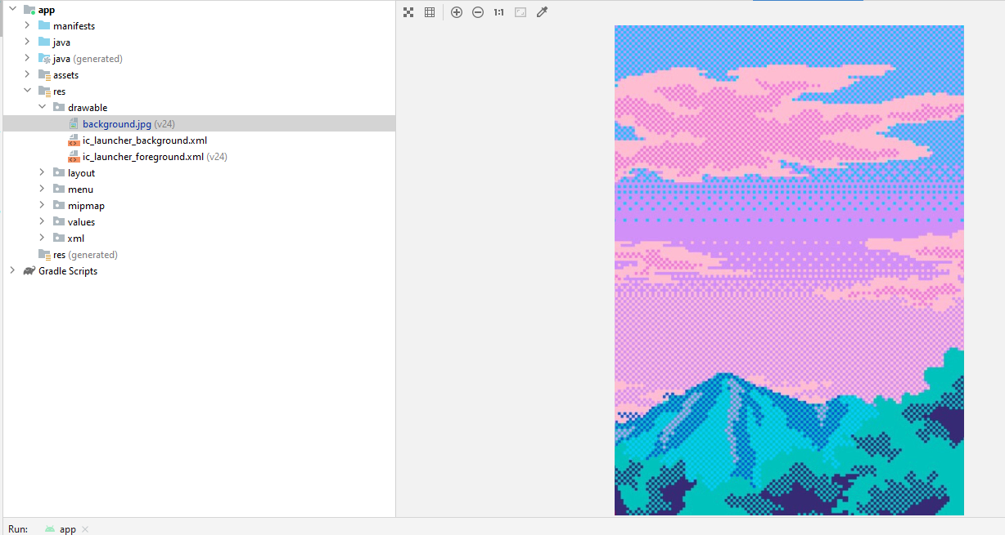

Рисунок 1 – Файл фонового изображения

Далее, был добавлен файл шрифта, в созданную папку assets, как показано на рисунке 2.

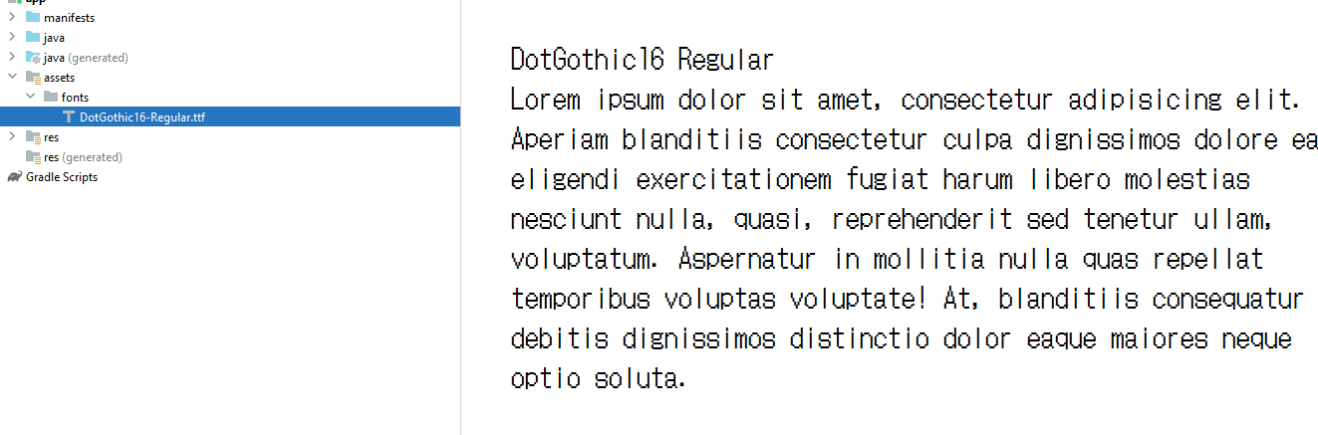

Рисунок 2 – Файл шрифта

Далее, были созданы файлы, хранящие текстовую информацию для двух языков (английский и русский), как показано на рисунке 3.

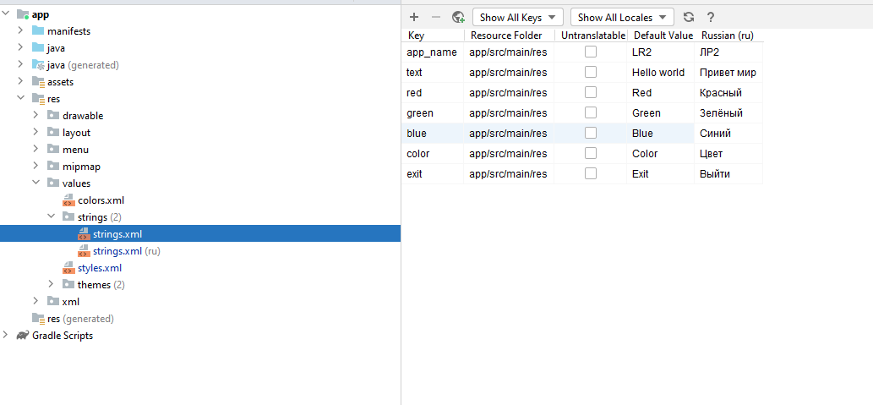

Рисунок 3 – Файлы строковых данных (2 языка)

После чего, был создан файл, хранящий данные стилей, как показано на рисунке 4.

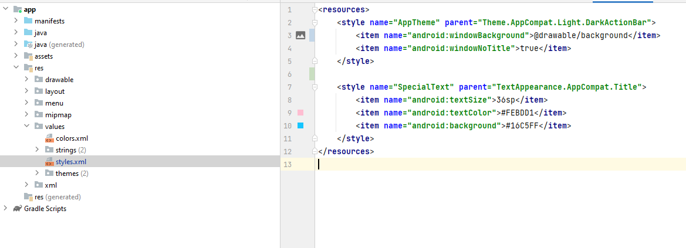

Рисунок 4 – Файл стилей

Далее, как показано на рисунке 5, было создано меню приложения, позволяющее изменять цвет фона и реализующее возможность выхода из приложения.

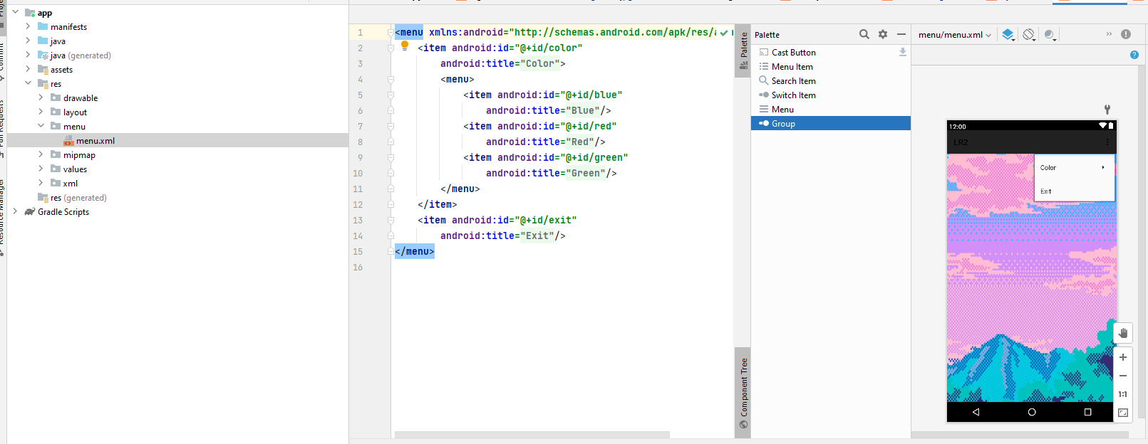

Рисунок 5 – Файл меню

После чего, была создана разметка основного экрана приложения, содержащая объект TextView по центру.

Также был создан обработчик меню, реализующий изменение цвета фона и выход из приложения, что показано в листинге 1.

Полный код, а также разметка Activity находятся в приложениях Б и А соответственно.

Листинг 1 – Обработчик действий меню

*/**  
 * Menu callback  
 \** ***@param item*** *MenuItem  
 \** ***@return*** *\*/*@Override  
**public boolean** onOptionsItemSelected(MenuItem item) {  
 **switch** (item.getItemId()) {  
 **case** R.id.***red***:  
 **constraintLayout**.setBackgroundColor(getResources().getColor(R.color.***red***));  
 **return true**;  
  
 **case** R.id.***green***:  
 **constraintLayout**.setBackgroundColor(getResources().getColor(R.color.***green***));  
 **return true**;  
  
 **case** R.id.***blue***:  
 **constraintLayout**.setBackgroundColor(getResources().getColor(R.color.***blue***));  
 **return true**;  
  
 **case** R.id.***exit***:  
 finish();  
 **return true**;  
  
 **default**:  
 **return super**.onOptionsItemSelected(item);  
 }  
}

**ВЫВОД**

В результате выполнения данной лабораторной работы были изучены навыки использования различных типов ресурсов, а также навыки создания меню в приложении.

**Приложение А. Листинг кода разметки Activity приложения**

*<?***xml version="1.0" encoding="utf-8"***?>*<**androidx.constraintlayout.widget.ConstraintLayout xmlns:android="http://schemas.android.com/apk/res/android"  
 android:id="@+id/root"  
 xmlns:app="http://schemas.android.com/apk/res-auto"  
 xmlns:tools="http://schemas.android.com/tools"  
 android:layout_width="match_parent"  
 android:layout_height="match_parent"  
 tools:context=".MainActivity"**>  
  
  
 <**TextView  
 android:id="@+id/textView"  
 style="@style/SpecialText"  
 android:layout_width="wrap_content"  
 android:layout_height="wrap_content"  
 android:gravity="center"  
 android:padding="5dp"  
 android:text="@string/text"  
 app:layout_constraintBottom_toBottomOf="parent"  
 app:layout_constraintEnd_toEndOf="parent"  
 app:layout_constraintStart_toStartOf="parent"  
 app:layout_constraintTop_toTopOf="parent"  
 tools:ignore="MissingConstraints"** />  
  
  
</**androidx.constraintlayout.widget.ConstraintLayout**>

**Приложение Б. Листинг кода основного класса приложения**

**package** com.labs.lr2;  
  
**import** android.graphics.Typeface;  
**import** android.os.Bundle;  
**import** android.view.Menu;  
**import** android.view.MenuItem;  
**import** android.widget.TextView;  
  
**import** androidx.appcompat.app.AppCompatActivity;  
**import** androidx.constraintlayout.widget.ConstraintLayout;  
  
**public class** MainActivity **extends** AppCompatActivity {  
 **private** ConstraintLayout **constraintLayout**;  
  
 @Override  
 **protected void** onCreate(Bundle savedInstanceState) {  
 **super**.onCreate(savedInstanceState);  
 setContentView(R.layout.***activity_main***);  
  
 *// Define root layout* **constraintLayout** = findViewById(R.id.***root***);  
  
 *// Create a typeface from file* Typeface font = Typeface.*createFromAsset*(getAssets(),  
 **"fonts/DotGothic16-Regular.ttf"**);  
  
 *// Set typeface* ((TextView) findViewById(R.id.***textView***)).setTypeface(font);  
 }  
  
 @Override  
 **public boolean** onCreateOptionsMenu(Menu menu) {  
 getMenuInflater().inflate(R.menu.***menu***, menu);  
 **return true**;  
 }  
  
 */**  
 * Menu callback  
 \** ***@param item*** *MenuItem  
 \** ***@return*** *\*/* @Override  
 **public boolean** onOptionsItemSelected(MenuItem item) {  
 **switch** (item.getItemId()) {  
 **case** R.id.***red***:  
 **constraintLayout**.setBackgroundColor(getResources().getColor(R.color.***red***));  
 **return true**;  
  
 **case** R.id.***green***:  
 **constraintLayout**.setBackgroundColor(getResources().getColor(R.color.***green***));  
 **return true**;  
  
 **case** R.id.***blue***:  
 **constraintLayout**.setBackgroundColor(getResources().getColor(R.color.***blue***));  
 **return true**;  
  
 **case** R.id.***exit***:  
 finish();  
 **return true**;  
  
 **default**:  
 **return super**.onOptionsItemSelected(item);  
 }  
 }  
}